GUIA DE APRENDIZAJE

**Núcleo: PENSAMIENTO MATEMATICO Curso: kínder**

**Fecha: 16 de junio de 2020 Docente: Viviana Soto Délaigue**

**Nombre del Alumno: ____________________________________________**

**O-A:** Emplear los números, para contar, identificar, cuantificar y comparar cantidades hasta el 20 e indicar orden o posición de algunos elementos en situaciones cotidianas o juegos (6)

**Contenido:** Números **Habilidad:** Reconocer, asociar

**Objetivo de la clase:** Contar elementos

**Indicaciones generales:** Papitos: Para esta actividad necesitaras:

Contar con un espacio limpio, seguro y acogedor

Colocar el nombre y apellido del estudiante (el niño debe hacerlo)

Lápiz de mina, lápices de colores

Trabajar con material concreto, es lo que puede tener al alcance en el hogar

Pasar a la actividad de la guía.

Monitorear y orientar el trabajo

Enviar la actividad vía wasap o correo electrónico para retroalimentación

Entregar actividad realizada en próxima entrega de material

**Actividad:**

Trabajar con material concreto, pedirle que cuente, por ejemplo: ¿cuántas sillas hay?, con ayuda del naipe de números que busque la respuesta y la muestre

Pasar a la guía; en ella debe contar la cantidad de elementos en cada hilera, colorear el número de círculos que corresponde y en el cuadrado escribir el número, ejemplo; hay 6 flores, pinta 6 círculos y escribe el N° 6

Pintar los dibujos

**VI.-** **Retroalimentación**

La retroalimentación se realizará cada vez que se envíe la actividad vía wasap o correo electrónico

La actividad de hoy, está basada en, realcionar número con cantidad, siendo un antecesor para tener éxito en el proceso escolar.

**¡Felicitaciones, por el trabajo realizado!**

**VII.- Envío:**

Fecha de entrega por el docente: **17 de junio**

Fecha de recepción presencial: **1 de julio del 2020 (cuando se retire material nuevo)**

Una vez finalizada la actividad enviar a través de fotos o scanner de la actividad realizada al siguiente correo: [viviana.soto@colegio-reneschneider.cl](mailto:viviana.soto@colegio-reneschneider.cl) y dejar actividad en colegio para revisión, cuando concurra a buscar material para trabajar en el hogar

 .

**ACTIVIDAD:** Observa, cuenta los objetos, colorea la cantidad de círculos que corresponde a la cantidad de objetos en cada hilera y escribe el número en el cuadrado. Pinta los dibujos

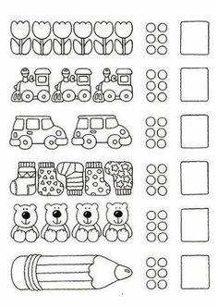

**CIERRE:** Ticket de salida

¿Qué número está entre el **10** y el **12**? ______________________________________________

Si yo tengo **8** ricos chocolates y mi hermana se comió **3**, ¿cuántos me quedaron? ____________

¿Conoces los números de la puerta de tu casa o departamento?, escríbelos ________________

GUIA DE APRENDIZAJE

**Núcleo: PENSAMIENTO MATEMATICO Curso: kínder**

**Fecha: 19 de junio de 2020 Docente: Viviana Soto Délaigue**

**Nombre del Alumno: ____________________________________________**

**O-A:** Resolver problemas simples de manera concreta y pictórica agregando o quitando hasta 10 elementos, comunicando las acciones llevadas a cabo (8)

**Contenido:** Sumas **Habilidad:** Resolver

**Objetivo de la clase:** Realizar sumas simples

**Indicaciones generales:** Papitos: Para esta actividad necesitaras:

Contar con un espacio limpio, seguro y acogedor

Colocar el nombre y apellido del estudiante (el niño debe hacerlo)

Lápiz de mina, lápices de colores

Trabajar con material concreto, es lo que puede tener al alcance en el hogar.

Pasar a la actividad de la guía.

Monitorear y orientar el trabajo

Enviar la actividad vía wasap o correo electrónico para retroalimentación

Entregar actividad realizada en próxima entrega de material

**Actividad:**

Trabajar con material concreto

En la guía, contar los objetos, colorear la cantidad de círculos y escribir en el cuadrado el número que corresponde

Colorear los dibujos

**VI.-** **Retroalimentación**

La retroalimentación se realizará cada vez que se envíe la actividad vía wasap o correo electrónico

La actividad de hoy, está basada en, resolver sumas simples, siendo un antecesor para tener éxito en el proceso escolar.

**¡Felicitaciones, por el trabajo realizado!**

**VII.- Envío:**

Fecha de entrega por el docente: **17 de junio**

Fecha de recepción presencial: **1 de julio del 2020 (cuando se retire material nuevo)**

Una vez finalizada la actividad enviar a través de fotos o scanner de la actividad realizada al siguiente correo: [viviana.soto@colegio-reneschneider.cl](mailto:viviana.soto@colegio-reneschneider.cl) y dejar actividad en colegio para revisión, cuando concurra a buscar material para trabajar en el hogar

 .

**ACTIVIDAD:** Resuelve estas simples sumas, cuenta las gotas de lluvia, píntalas y en la nube escribe el resultado

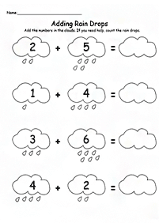

**CIERRE:** Ticket de salida

En esta secuencia numérica: **7 -8 – 10 – 11 – 13 – 14 - 16**, ¿qué números faltan?, escríbelos, ayúdate con el naipe de números

____________________________________________________________________

¿Qué significa sumar? _________________________________________________

¿Qué número es mayor **15** o **10**? _________________________________________

GUIA DE APRENDIZAJE

**Núcleo: PENSAMIENTO MATEMATICO Curso: kínder**

**Fecha: 23 de junio de 2020 Docente: Viviana Soto Délaigue**

**Nombre del Alumno: ____________________________________________**

**O-A:** Experimentar con diversos objetos estableciendo relaciones al clasificar por dos o tres atributos a la vez (forma, color, tamaño, función, masa, materialidad, entre otros) y seriar por altura, ancho, longitud o capacidad para contener (2)

**Contenido:** Clasificación **Habilidad:** Experimenta

**Objetivo de la clase:** Clasificar por tamaño

**Indicaciones generales:** Papitos: Para esta actividad necesitaras:

Contar con un espacio limpio, seguro y acogedor

Colocar el nombre y apellido del estudiante (el niño debe hacerlo)

Lápiz de mina, lápices de colores

Trabajar con material concreto, es lo que puede tener al alcance en el hogar, ejemplos útiles escolares, utensilios domésticos, ropa, etc. Pedir al niño/a que las agrupe por color, por forma, uso, textura, entre otros atributos.

Pasar a la actividad de la guía.

Monitorear y orientar el trabajo

Enviar la actividad vía wasap o correo electrónico para retroalimentación

Entregar actividad realizada en próxima entrega de material

**Actividad:**

Trabajar con material concreto, según sugerencias formuladas en las indicaciones

En la guía recortar los dibujos por las líneas punteadas y ubicarlos según muestra el enunciado: pequeño, medio, grande

**VI.-** **Retroalimentación**

La retroalimentación se realizará cada vez que se envíe la actividad vía wasap o correo electrónico

La actividad de hoy, está basada en, clasificar por atributos, siendo un antecesor para tener éxito en el proceso escolar.

**¡Felicitaciones, por el trabajo realizado!**

**VII.- Envío:**

Fecha de entrega por el docente: **17 de junio**

Fecha de recepción presencial: **1 de julio del 2020 (cuando se retire material nuevo)**

Una vez finalizada la actividad enviar a través de fotos o scanner de la actividad realizada al siguiente correo: [viviana.soto@colegio-reneschneider.cl](mailto:viviana.soto@colegio-reneschneider.cl) y dejar actividad en colegio para revisión, cuando concurra a buscar material para trabajar en el hogar

**CIERRE:** Ticket de salida

¿Qué es más grande, un perro o un caballo? ____________________________________

¿Por qué atributos podríamos clasificar a las personas?, nombra dos

________________________________________________________________________

¿Para qué sirve clasificar los objetos?

________________________________________________________________________

**ACTIVIDAD:** Pinta los dibujos. Recorta, ubica y pega donde corresponde según se indica

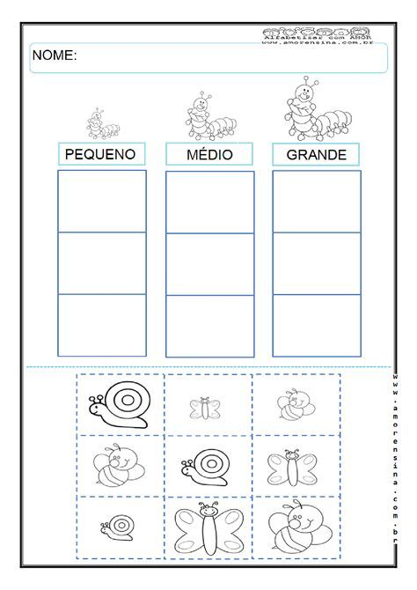

GUIA DE APRENDIZAJE

**Núcleo: PENSAMIENTO MATEMATICO Curso: kínder**

**Fecha: 26 de junio de 2020 Docente: Viviana Soto Délaigue**

**Nombre del Alumno: ____________________________________________**

**O-A:** Resolver problemas simples de manera concreta y pictórica agregando o quitando hasta 10 elementos, comunicando las acciones llevadas a cabo (8)

**Contenido:** Restas **Habilidad:** Resolver

**Objetivo de la clase:** Realizar restas simples

**Indicaciones generales:** Papitos: Para esta actividad necesitaras:

Contar con un espacio limpio, seguro y acogedor

Colocar el nombre y apellido del estudiante (el niño debe hacerlo)

Lápiz de mina, lápices de colores

Trabajar con material concreto, es lo que puede tener al alcance en el hogar, ejemplos lápices, piedritas, cucharas, porotos u otros.

El adulto le indica, por ejemplo: “Coloca **6** lápices, ahora, quita **2**, ¿cuántos quedan?”, el niño/a debe contar y dar la respuesta, repetir este ejercicio varias veces antes de pasar a la guía.

Pasar a la actividad de la guía.

Monitorear y orientar el trabajo

Enviar la actividad vía wasap o correo electrónico para retroalimentación

Entregar actividad realizada en próxima entrega de material

**Actividad:**

Trabajar con material concreto

Marcar con una X la cantidad de corazones que indica el número que está a la izquierda

Después del signo igual escribir la respuesta

Pintar los corazones que quedan sin marcar

**VI.-** **Retroalimentación**

La retroalimentación se realizará cada vez que se envíe la actividad vía wasap o correo electrónico

La actividad de hoy, está basada en, resolver ejercicios de sustracción, siendo un antecesor para tener éxito en el proceso escolar.

**¡Felicitaciones, por el trabajo realizado!**

**VII.- Envío:**

Fecha de entrega por el docente: **17 de junio**

Fecha de recepción presencial: **1 de julio del 2020 (cuando se retire material nuevo)**

Una vez finalizada la actividad enviar a través de fotos o scanner de la actividad realizada al siguiente correo: [viviana.soto@colegio-reneschneider.cl](mailto:viviana.soto@colegio-reneschneider.cl) y dejar actividad en colegio para revisión, cuando concurra a buscar material para trabajar en el hogar

 .

**ACTIVIDAD:** Quita corazones marcándolos con una **X**, como lo indica el ejemplo y cuenta los que quedan, escribiendo el resultado después del signo **.** Pinta los corazones que NO se marcan.

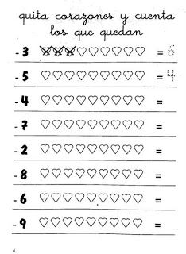

**CIERRE:** Ticket de salida

Fui a la feria y compré **10** manzanas, en el camino me comí **3**. ¿Con cuántas manzanas volví a la casa? ____________________________________________________

¿Qué operación matemática usaste para llegar al resultado, suma o resta?

_________________________________________________________________________

Entre el N° **4** y **5,** ¿cuál es menor? _____________________________________________